ANNO SCOLASTICO 2018/2019
ISTITUTO PROFESSIONALE STATALE SOCIO - COMMERCIALE - ARTIGIANALE
“CATTANEO - DELEDDA” MODENA
Strada degli Schiocchi 110 - 41124 Modena - tel. 059/353242
C.F.: 94177200360 Codice Univoco: UFQMDM
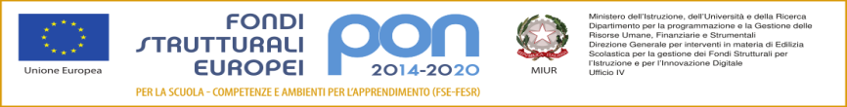
mail: morc08000g@istruzione .it pec: morc08000g@pec.istruzione.it http://www.cattaneodeledda.edu.it
DELIBERA n. 17 Componente docente Comitato di Valutazione
Verbale 4 del 29/04/2019
IL CONSIGLIO DI ISTITUTO
Visto il DPR 275/99
Preso atto del numero legale dei rappresentanti presenti;
Visto l’ordine del giorno;
Visto Il comma 129 della legge n. 107/2015 che ha novellato il Comitato per la valutazione dei docenti, prima disciplinato dall’articolo 11 del D.Lgs. 297/1994;
Considerato che il Comitato per la valutazione dei docenti, che dura in carica tre anni, dovrà essere rinnovato per il triennio 2018/19, 2019/20, 2020/2021;
Considerato che il Consiglio d’Istituto deve eleggere un membro del Comitato di valutazione per la componente docente;
DELIBERA
Di APPROVARE all’unanimità la scelta della docente porf. Francesca Testi come componente del Comitato di valutazione, componente docenti per il triennio 2018/2021.
Avverso la presente deliberazione è ammesso reclamo al Consiglio stesso da chiunque vi abbia interesse entro il quindicesimo giorno dalla data di pubblicazione all’albo della scuola. Decorso tale termine la deliberazione diventa definitiva e può essere impugnata solo con ricorso giurisdizionale al T.A.R. o ricorso straordinario al Capo dello Stato, rispettivamente nei termini di 60 e 120 giorni.

Il Segretario Verbalizzante Il Presidente CDI
_____________________________ _________________________________

Modena ________________________

